**МІНІСТЕРСТВО ОСВІТИ І НАУКИ УКРАЇНИ**

**Чорноморський національний університет   
імені Петра Могили**

**Факультет комп’ютерних наук**

**Кафедра Інженерії програмного забезпечення**

**ЗВІТ**

*з лабораторної роботи № 3*

**" Інструмент проектування UML. Побудова діаграм діяльності"**

Дисципліна "Основи програмної інженерії"

Спеціальність: **Інженерія програмного забезпечення**

121-ЛР.ПЗ.03-108.1710809

***Cтудент*** *____________****І.М.Зурілов***

*(підпис)*

*__10.10.17 (дата)*

***Викладач*** *_________****І.Ю.Кандиба****_*

*(підпис)*

*_________*

*(дата)*

Миколаїв – 2017

|  |  |
| --- | --- |
| *Тема роботи:* | **Інструмент проектування UML. Побудова діаграм діяльності** |

**Завдання:**

1) побудувати діаграму діяльності для кожного сценарію використання описаного в минулій роботі;

2) кожна діаграма має містити: стани прийняття рішення та синхронізації;

3) перевірити оформлення роботи (посібник: \\main\Documents\Computer Science\Кандиба Ігор Олександрович\108-109\ Методичка_Оформлення-ФісунЖуравська-2013.docx).

**Сценарії використання :**

* + - 1. Синхронізація з мережевими сервісами.
      2. Оновлення бази даних програвача.
      3. Встановлення оновлення.
      4. Редагування даних (тегів) аудіо-файлів.
      5. Створення рингтону.
      6. Створення власних налаштувань.
      7. Пошук даних про пісню або виконавця у Мережі.

8. Програвання аудіо-файлів у музичному плеєрі IZplayer.

**Діаграми сценаріїв :**

**Рис.1 - Синхронізація з мережевими сервісами.**

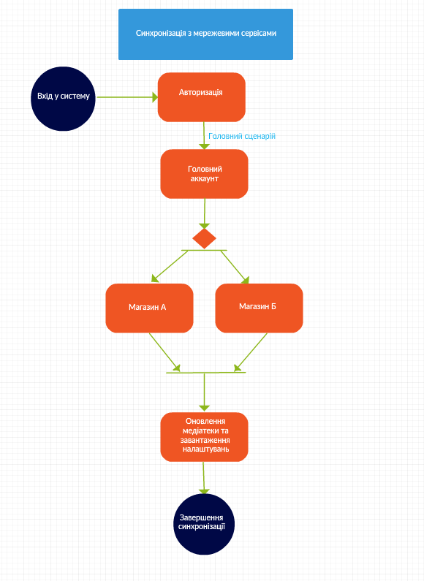

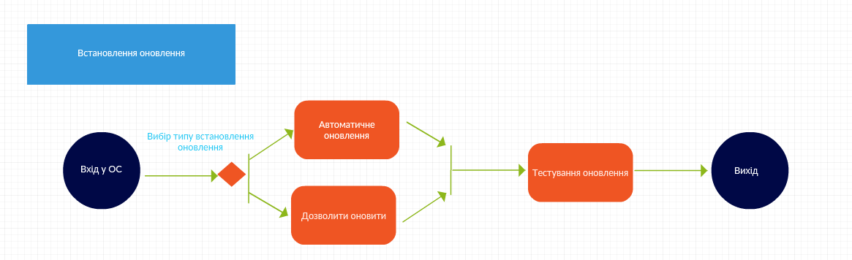**Рис.2 - Встановлення оновлення**

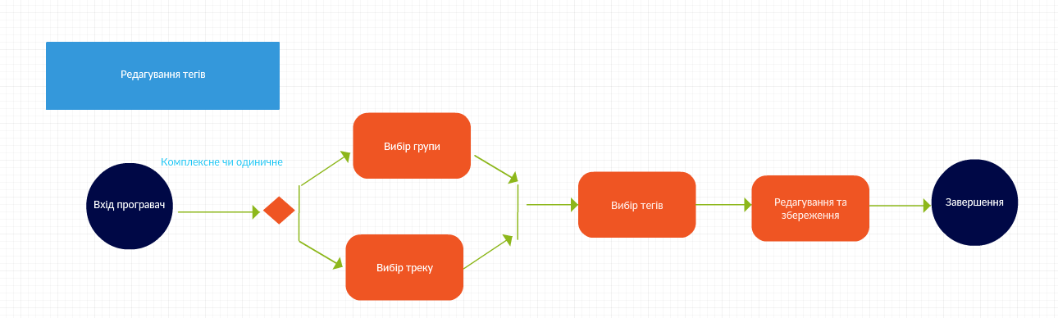

**Рис. 3 – Редагування тегів**

**Рис. 4 - Пошук даних про пісню або виконавця у Мережі**

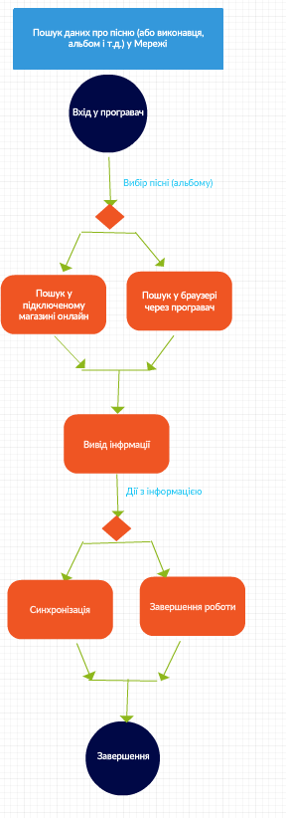

**Рис. 5 – Програвання аудіо-файлів**

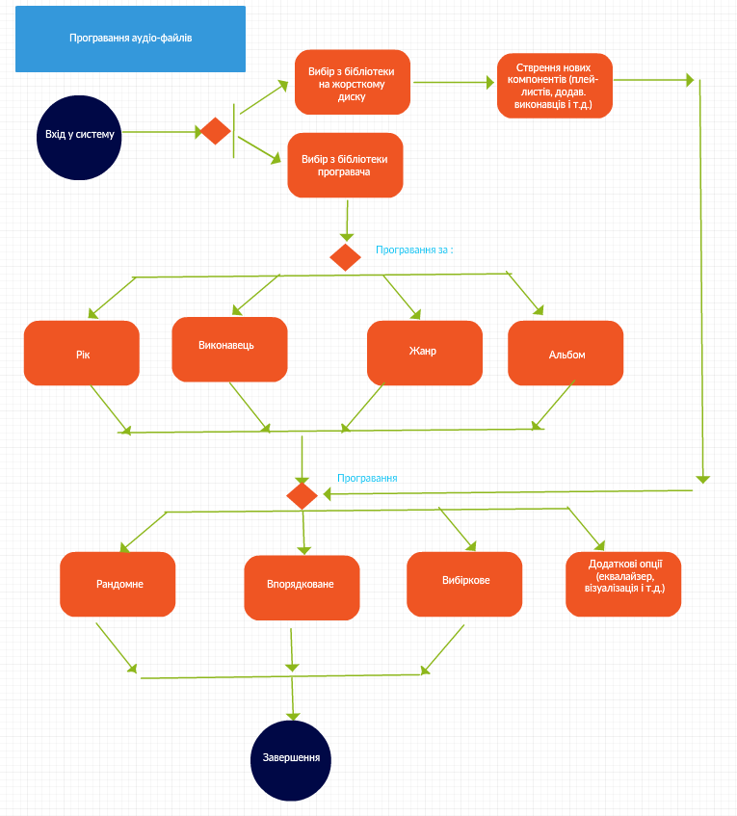

**Висновок :** під час лабораторної роботи були використані та засвоєні навички використання діаграм UML на прикладі роботи аудіо-програвача. Були застосовані основні схеми зображення діяльності, які рекомендовані до використання під час роботи з UML. Даний метод допоміг краще зображувати алгоритми роботи програм та показав себе ефективним інструментом, також дозволив скласти логічну побудову елементів програми до етапу кодування.